Лекция

ПИ-4

Embedded Java Server: **Undertow**

1. **Undertow:** одна из реализаций self-hosting-сервера.

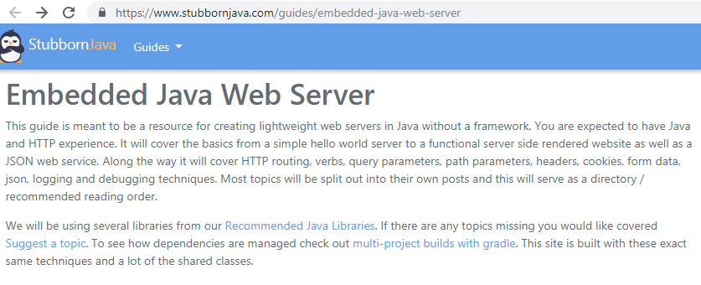

1. **Undertow:** создание Maven-проекта в Eclipse.

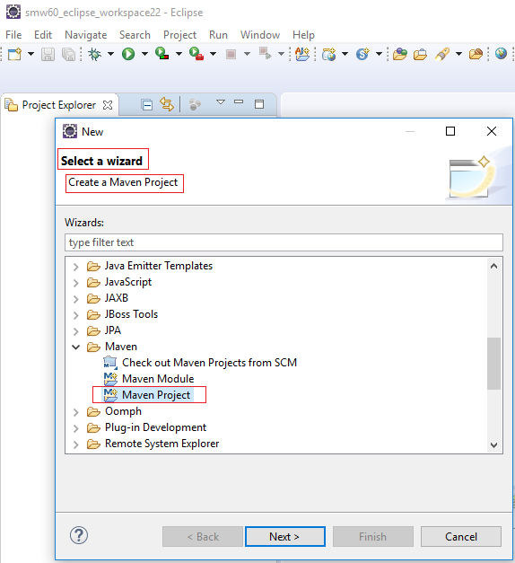

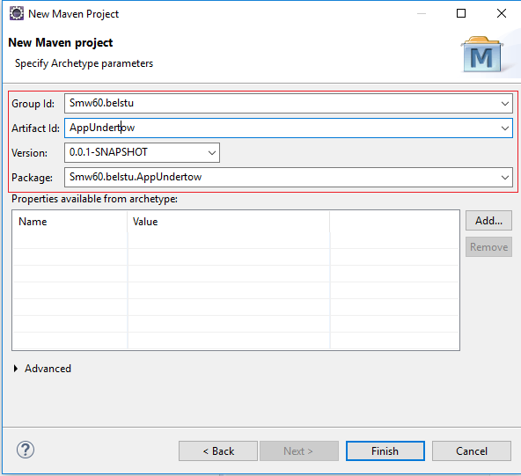

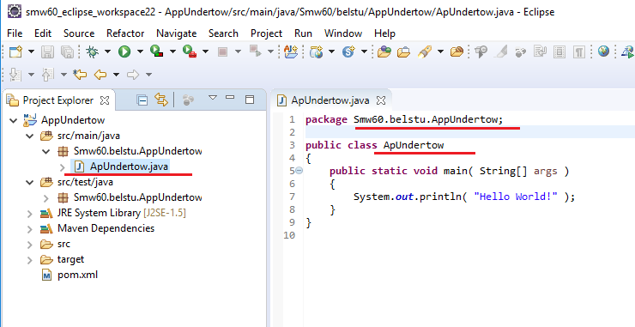

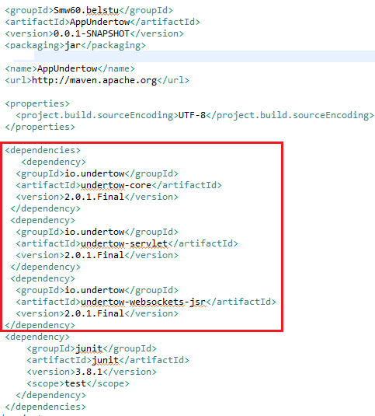

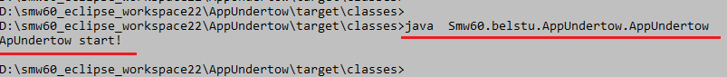

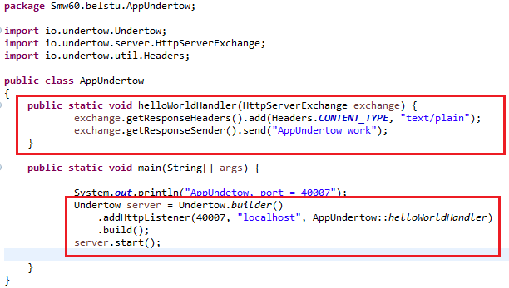

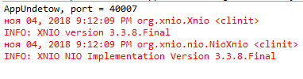

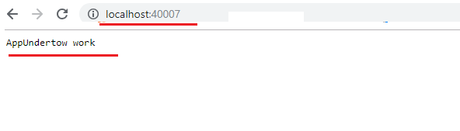

1. **Undertow:** routing.

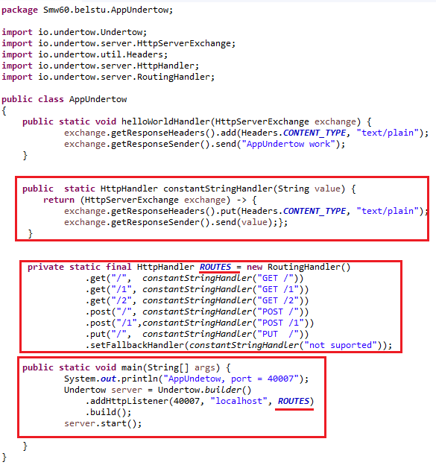

1. **Undertow:** query parameters

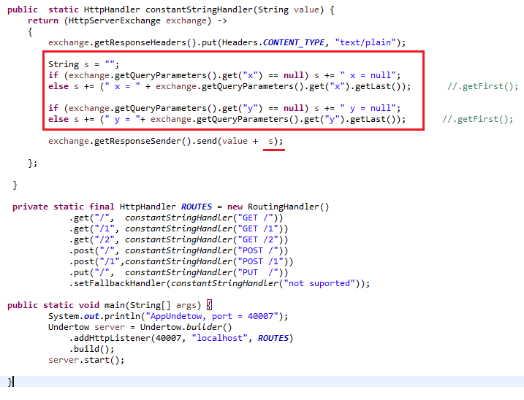

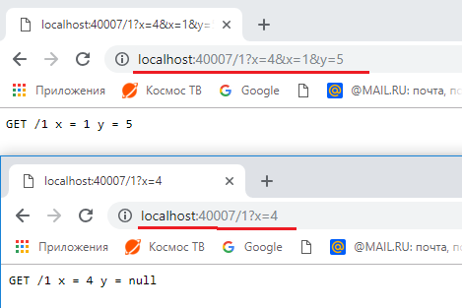

1. **Undertow:** path parameters

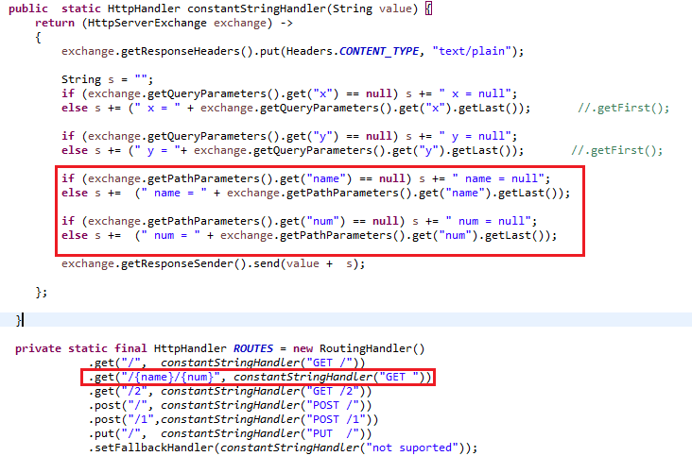

1. 2.hh
2. 3.hh
3. j
4. j
5. j
6. j
7. j
8. j
9. j
10. j